Föderation deutschsprachiger Anarchis_innen (FdA)
De Föderation deutschsprachiger Anarchist*innen (vert. Federatie van duits-sprekende Anarchisten, FdA) is een aaneensluiting van anarchistische groepen, lokale federaties, netwerken en individuen in regio's waar zich geen groepen bevinden. Momenteel zijn takken van de FdA vooral in het Oosten, Westen en Zuidwesten van Duitsland en het Duitstalige deel van Zwitserland te vinden. Over het algemeen staat de FdA open voor iedereen in het Duitstalige gebied (d.w.z. Duitsland, Oostenrijk en Zwitserland), die de uitgangspunten van de FdA kan onderschrijven.
 Logo van de FdA
De lokale federaties waaruit de FdA bestaat zijn Anarchistische Föderation Berlin, Libertäres Netzwerk Dresden en Anarchistisches Netzwerk Südwest, waarvan deze laatste de grootste is met 13 aangesloten groepen.

[改道] Gai Dào
De FdA heeft een maandblad uit genaamd 改道 Gai Dào (Chinees: “Een andere weg gaan”). Het maandblad fungeert als het forum van de Duitssprekende anarchisten. Het blad is opereert onafhankelijk en staat ook open voor bijdragen van mensen die geen lid zijn van de FdA, zolang zij de ideeën van het anarchisme en de principes van de FdA onderschrijven. Men staat hierbij open voor solidair-kritische bijdragen.
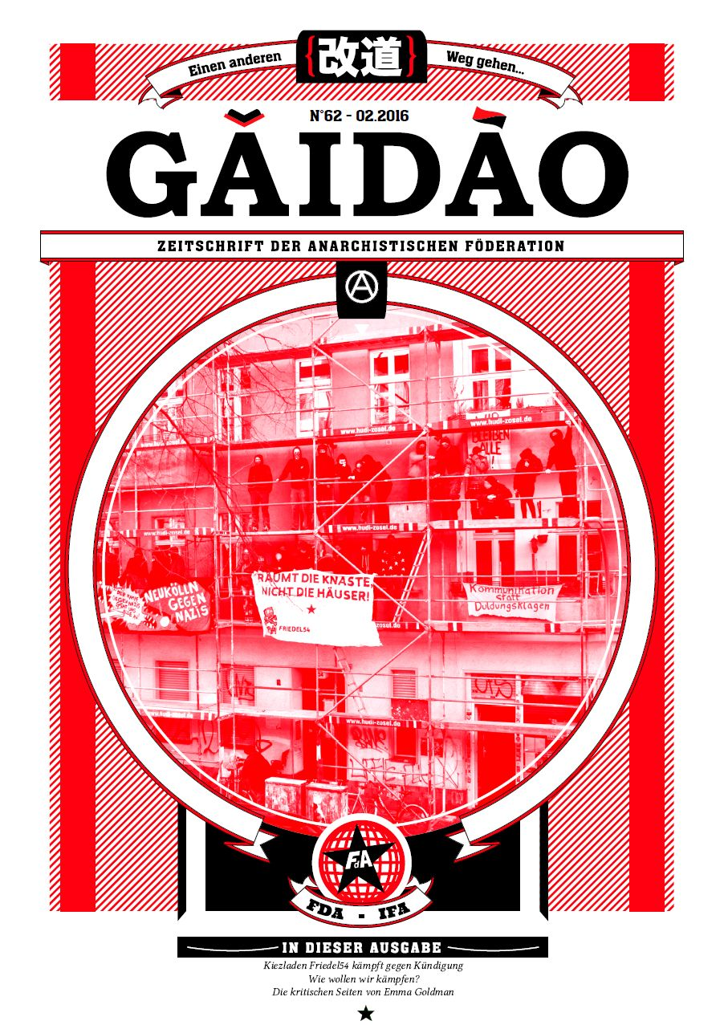 Gai Dào, maandblad van de FdA
Het blad heeft bied zowel een doorsnee van theorie en praktijk uit de anarchistische en verwante bewegingen, zowel lokaal als ook internationaal. De Gai Dào is daarbij een expliciet pluralistisch medium dat ruimte bied voor verschillende anarchistische stromingen en allen die voor een omwenteling zijn van de huidige verhoudingen, ten bate van een bevrijde samenleving.
De Gai Dào verschijnt sinds januari 2011 als online magazine en is sinds 2013 ook als gedrukt blad abboneerbaar.

Externe link:
- http://fda-ifa.org/

